|  |  |  |  |  |  |  |  |  |  |  |  |
| --- | --- | --- | --- | --- | --- | --- | --- | --- | --- | --- | --- |
| **SPOR LİSESİ** | | | | | | | | | | | |
| **HAFTALIK DERS ÇİZELGESİ** | | | | | | | | | | | |
| **DERSLER** | | | | **9.** | | **10.** | | **11.** | | **12.** | |
| **SINIF** | | **SINIF** | | **SINIF** | | **SINIF** | |
| **ORTAK DERSLER** | TÜRK DİLİ VE EDEBİYATI | | | 5 | | 5 | | 5 | | 5 | |
| DİN KÜLTÜRÜ VE AHLAK BİLGİSİ | | | 2 | | 2 | | 2 | | 2 | |
| TARİH | | | 2 | | 2 | | 2 | | - | |
| T.C. İNKILAP TARİHİ VE ATATÜRKÇÜLÜK | | | - | | - | | - | | 2 | |
| COĞRAFYA | | | 2 | | 2 | | - | | - | |
| MATEMATİK | | | 6 | | 6 | | - | | - | |
| FİZİK | | | 2 | | 2 | | - | | - | |
| KİMYA | | | 2 | | 2 | | - | | - | |
| BİYOLOJİ | | | 2 | | 2 | | - | | - | |
| FELSEFE | | | - | | 2 | | 2 | | - | |
| BİRİNCİ YABANCI DİL | | | 1 | | 1 | | 1 | | 1 | |
| GÖRSEL SANATLAR/MÜZİK | | | 1 | | 1 | | 1 | | 1 | |
| SAĞLIK BİLGİSİ VE TRAFİK KÜLTÜRÜ | | | 1 | | - | | - | | - | |
| TEMEL SPOR EĞİTİMİ | | | 3 | | - | | - | | - | |
| SPOR ANATOMİSİ VE FİZYOLOJİSİ | | | - | | - | | 2 | | - | |
| BEDEN EĞİTİMİ VE SPOR TARİHİ | | | - | | - | | - | | 2 | |
| ANTRENMAN  BİLGİSİ | | | - | | - | | - | | 2 | |
| ANTRENÖRLÜK EĞİTİMİ | | | - | | - | | - | | 1 | |
| SPORCU SAĞLIĞI | | | - | | - | | 2 | |  | |
| SPOR YÖNETİMİ VE ORGANİZASYONU | | | - | | - | | - | | 2 | |
| SPOR PSİKOLOJİSİ VE SOSYOLOJİSİ | | | - | | - | | - | | 2 | |
| SPOR VE BESLENME | | | - | | - | | 2 | | - | |
| EĞİTSEL  OYUNLAR | | | 2 | | - | | - | | - | |
| GENEL JİMNASTİK | | | - | | 2 | |  | | - | |
| RİTİM EĞİTİMİ VE HALK DANSLARI | | | - | | - | | 3 | | - | |
| ATLETİZM | | | - | | - | | 2 | | 2 | |
| ARTİSTİK JİMNASTİK | | | - | | - | |  | | 2 | |
| TAKIM SPORLARI | | | 4 | | 4 | | 4 | | 4 | |
| BİREYSEL SPORLAR** | | | - | | 4 | | 4 | | 4 | |
| SPOR UYGULAMALARI* | | | 1 | | 1 | | 1 | | 1 | |
| **SEÇMELİ DERSLER** | **ORTAK DERS SAATİ TOPLAMI** | | | **36** | | **38** | | **33** | | **33** | |
| **AKADEMİK ÇALIŞMALAR** | SEÇMELİ MATEMATİK (2) | | - | | - | | 6 | | 6 | |
| TEMEL MATEMATİK (2) | | - | | - | | 2 | | 2 | |
| SEÇMELİ FİZİK (2) | | - | | - | | 4 | | 4 | |
| SEÇMELİ KİMYA (2) | | - | | - | | 4 | | 4 | |
| SEÇMELİ BİYOLOJİ (2) | | - | | - | | 4 | | 4 | |
| SEÇMELİ TÜRK DİLİ VE EDEBİYATI (2) | | - | | - | | (3)(5) | | (3)(5) | |
| SEÇMELİ TARİH (1) | | - | | - | | (2)(4) | | (2)(4) | |
| ÇAĞDAŞ TÜRK VE DÜNYA TARİHİ | | - | | - | | - | | (2)(4) | |
| SEÇMELİ COĞRAFYA (2) | | - | | - | | (2)(4) | | (2)(4) | |
| PSİKOLOJİ (1) | | - | | - | | 2 | | 2 | |
|  |  | SOSYOLOJİ (1) | - | | - | | 2 | | 2 | |
| MANTIK (1) | - | | - | | 2 | | 2 | |
| SEÇMELİ BİRİNCİ YABANCI DİL (2) | - | | - | | 2 | | 2 | |
| **İNSAN, TOPLUM VE BİLİM** | FEN BİLİMLERİ UYGULAMALARI (2) | - | | - | | (2)(3) | | (2)(3) | |
| ASTRONOMİ VE UZAY BİLİMLERİ (1) | (1)(2) | | (1)(2) | | (1)(2) | | (1)(2) | |
| SOSYAL BİLİM ÇALIŞMALARI (2) | (2) | | (2) | | (2)(3)(4) | | (2)(3)(4) | |
| BİLİŞİM TEKNOLOJİLERİ VE YAZILIM (4) | 1 | | (1)(2) | | (1)(2)(3) | | (1)(2)(3) | |
| PROJE TASARIMI VE UYGULAMALARI (4) | (2) | | (2) | | (2)(3)(4) | | (2)(3)(4) | |
| DÜŞÜNME EĞİTİMİ (1) | (1)(2) | | (1)(2) | | - | | - | |
| DEMOKRASİ VE İNSAN HAKLARI (1) | 1 | | 1 | | 1 | | 1 | |
| SÜRDÜRÜLEBİLİR TARIM VE GIDA GÜVENLİĞİ (1) | (1)(2) | | (1)(2) | | (1)(2) | | (1)(2) | |
| İKLİM, ÇEVRE VE YENİLİKÇİ ÇÖZÜMLER (1) | - | | (1)(2) | | (1)(2) | | (1)(2) | |
| TEMEL HUKUK BİLGİSİ (1) | - | | (1)(2) | | (1)(2) | | (1)(2) | |
| GİRİŞİMCİLİK (1) | - | | - | | (1)(2) | | (1)(2) | |
| METİN TAHLİLLERİ (2) | (1)(2) | | (1)(2) | | (1)(2) | | (1)(2) | |
| SEÇMELİ İKİNCİ YABANCI DİL (4) | (2) | | (2) | | (2)(4)(6) | | (2)(4)(6) | |
| OSMANLI TÜRKÇESİ (3) | 2 | | 2 | | 2 | | 2 | |
| TÜRK DÜNYASI COĞRAFYASI (1) | (1)(2) | | (1)(2) | | (1)(2) | | (1)(2) | |
| ORTAK TÜRK EDEBİYATI (1) | (1)(2) | | (1)(2) | | (1)(2) | | (1)(2) | |
| ORTAK TÜRK TARİHİ (1) | (1)(2) | | (1)(2) | | (1)(2) | | (1)(2) | |
| **DİN, AHLÂK VE DEĞER** | KUR’AN-I KERİM (4) | 2 | | 2 | | 2 | | 2 | |
| KUR’AN-I KERİM'İN ANLAM DÜNYASI (2) | - | | - | | 2 | | 2 | |
| PEYGAMBERİMİZİN HAYATI (4) | (1)(2) | | (1)(2) | | (1)(2) | | (1)(2) | |
| TEMEL DİNÎ BİLGİLER (2) | (1)(2) | | (1)(2) | | (1)(2) | | (1)(2) | |
| TÜRK DÜŞÜNCE TARİHİ (1) | - | | (1)(2) | | (1)(2) | | (1)(2) | |
| KLASİK AHLAK METİNLERİ (2) | - | | (1)(2) | | (1)(2) | | (1)(2) | |
| **KÜLTÜR, SANAT**  **VE SPOR** | ADABI MUAŞERET (1) | (1)(2) | | (1)(2) | | - | | - | |
| TÜRK SOSYAL HAYATINDA AİLE (1) | (1)(2) | | (1)(2) | | (1)(2) | | (1)(2) | |
| İSLAM BİLİM TARİHİ (1) | (1)(2) | | (1)(2) | | (1)(2) | | (1)(2) | |
| TÜRK KÜLTÜR VE MEDENİYET TARİHİ (1) | (2) | | (2) | | (2)(4) | | (2)(4) | |
| İSLAM KÜLTÜR VE MEDENİYETİ (1) | (1)(2) | | (1)(2) | | (1)(2) | | (1)(2) | |
| SPOR EĞİTİMİ (3) | (1)(2) | | (1)(2) | | (1)(2)(3) | | (1)(2)(3) | |
| SANAT EĞİTİMİ (3) | (1)(2) | | (1)(2) | | (1)(2)(3) | | (1)(2)(3) | |
| **SEÇİLEBİLECEK DERS SAATİ SAYISI** | | | **3** | | **2** | | **6** | | **6** | |
| **REHBERLİK VE YÖNLENDİRME** | | | **1** | | - | | **1** | | **1** | |
| **TOPLAM DERS SAATİ** | | | **40** | | **40** | | **40** | | **40** | |
| **PROGRAM DIŞI ETKİNLİKLER** | | **SOSYAL SORUMLULUK PROGRAMI** | | | | | | | | |
| **HAYATBOYU ÖĞRENME/SERTİFİKASYON** | | | | | | | | |
| * Haftalık ders çizelgelerinde ortak dersler ve seçmeli dersler bölümleri yer almaktadır. Ortak dersler ortaöğretim kurumlarındaki öğrencilerin zorunlu olarak alması gereken derslerdir. | | | | | | | | | | |
| * Seçmeli derslerin kaç kez alınabileceği, dersin adının yanındaki parantez içinde belirtilmiştir. | | | | | | | | | | |
| * Çizelgedeki seçmeli derslerin haftalık ders saati sayıları, sınıflara göre parantez içinde ve seçenekli olarak verilmiştir. Öğrenciler her sınıfta parantez içindeki ders saatlerinden sadece birini seçebilirler. Örneğin seçmeli dersler bölümünde Metin Tahlilleri dersi (1) (2) şeklinde yer almaktadır. Öğrenciler, bu dersi ya "1" ya da "2" ders saati olarak seçeceklerdir. | | | | | | | | | | |

ta, Kader, 3)

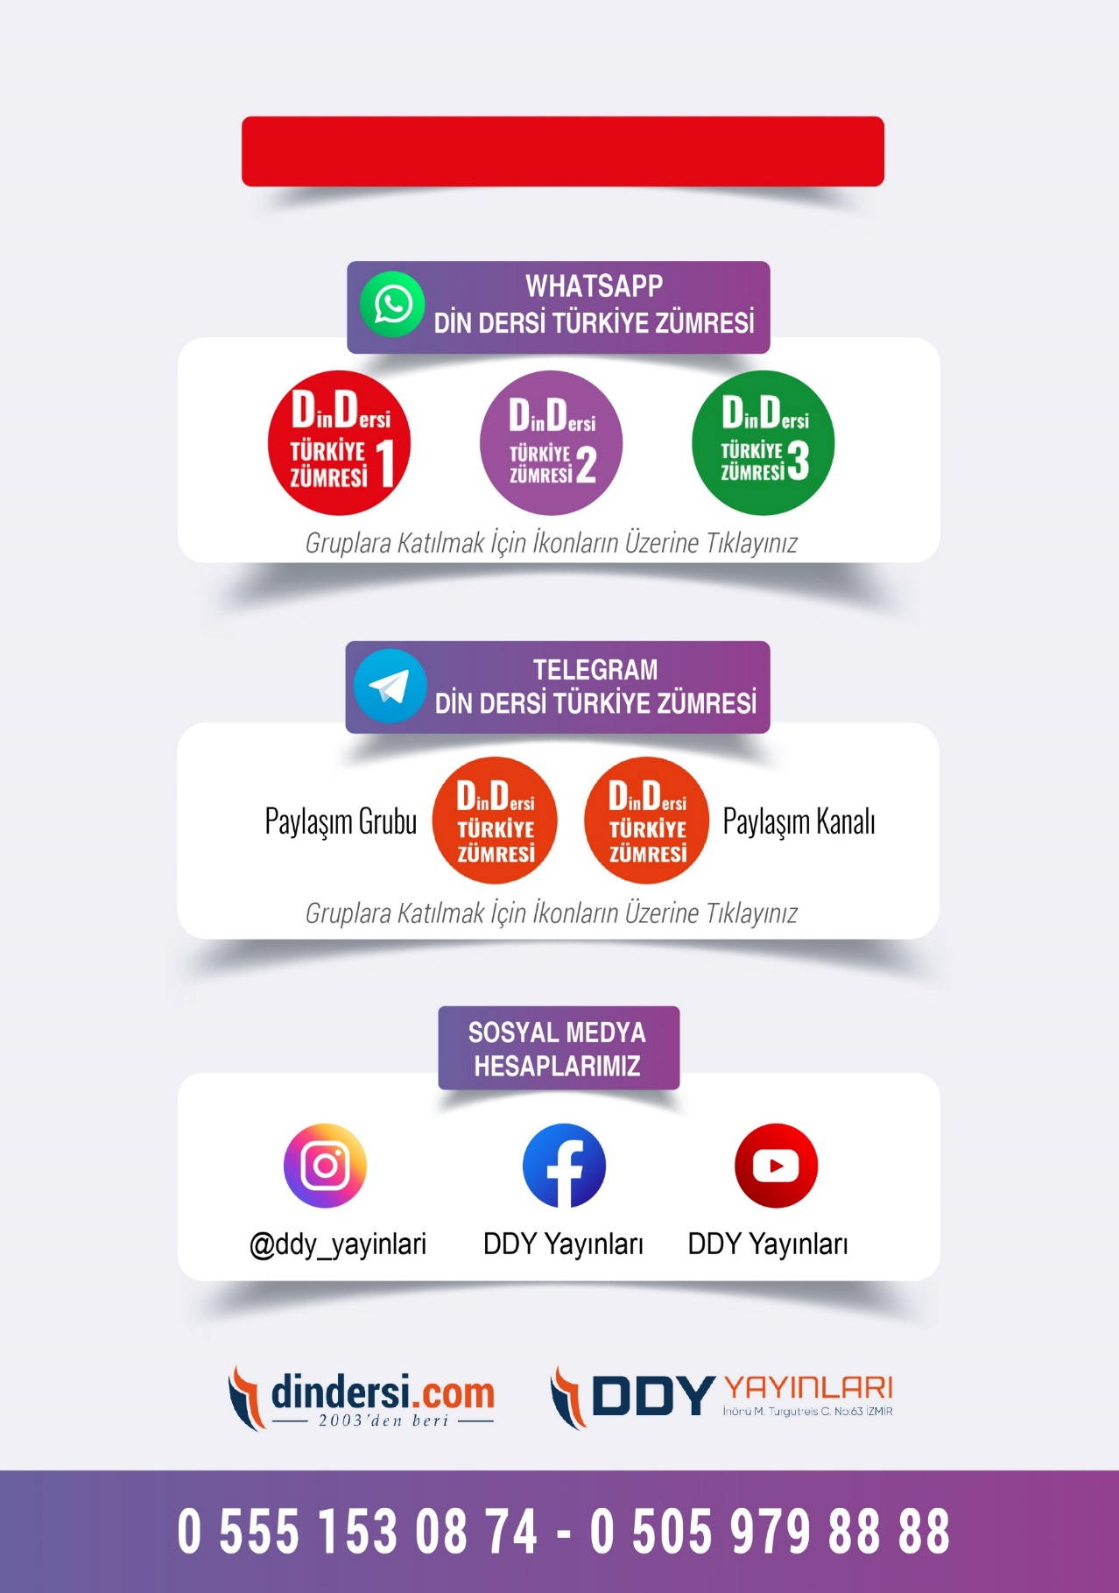

**DİĞER DÖKÜMANLAR İÇİN TIKLAYINIZ**

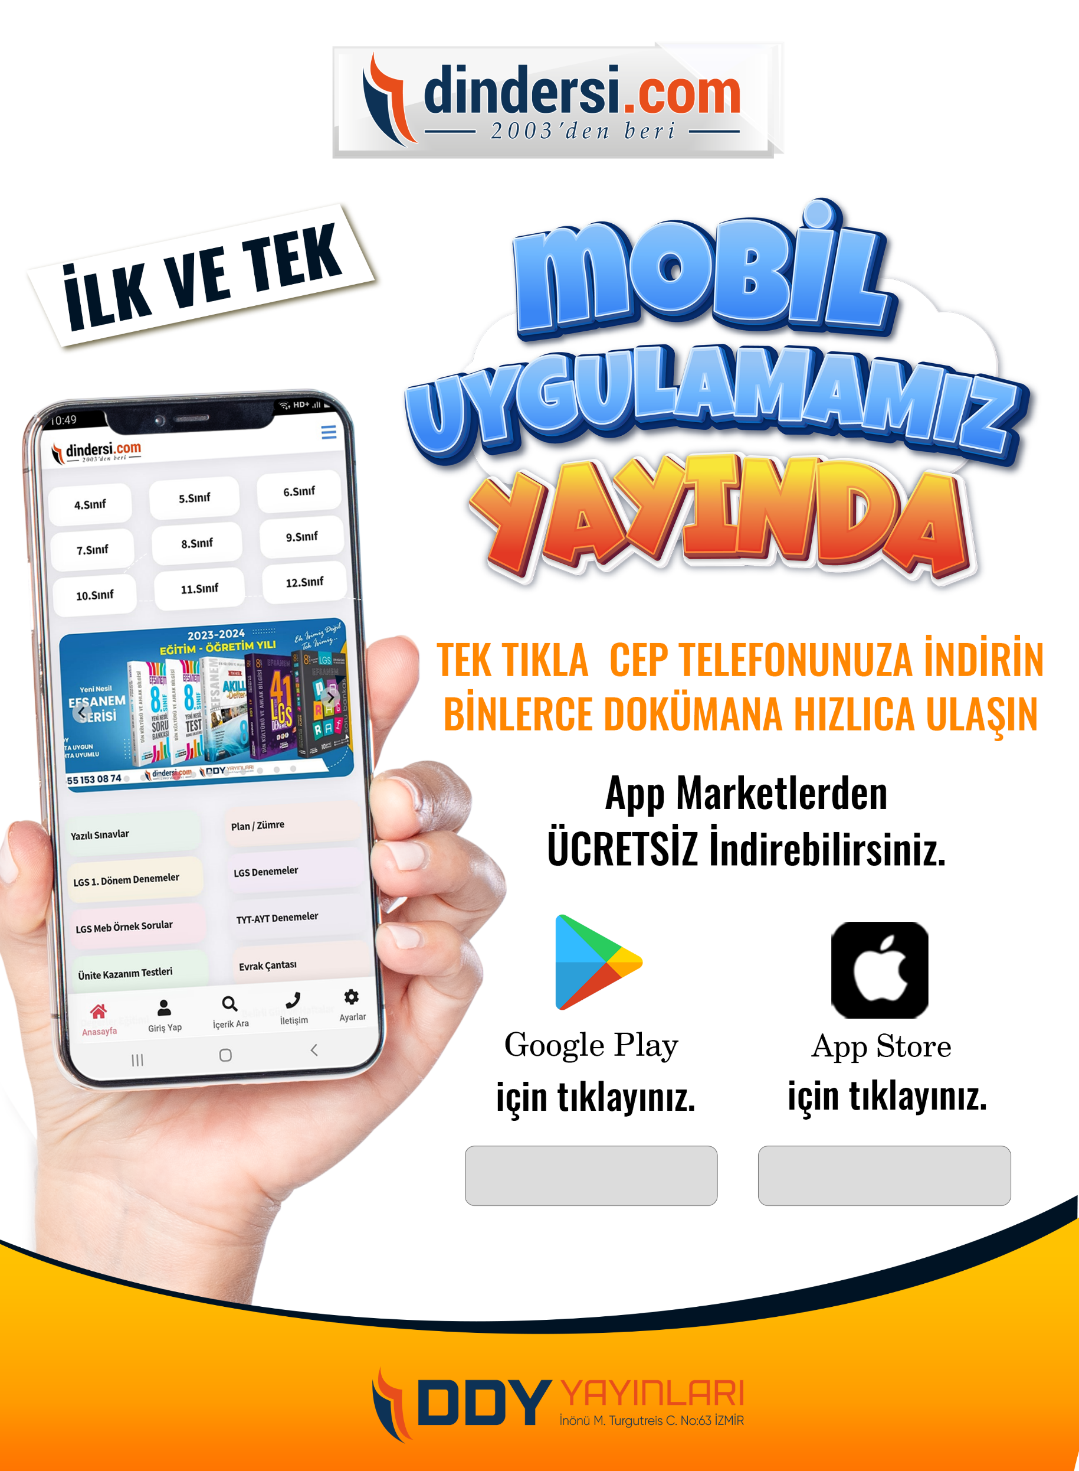

Google Play (Android) İçin Tıklayınız : <https://bit.ly/46JM2J4> App Store (iPhone) İçin Tıklayınız : <https://bit.ly/3JTK7rz>

<https://bit.ly/46JM2J4>

[<https://bit.ly/3JTK7rz>4](https://bit.ly/46JM2J4)

